به نام خدا

پروژه به صورت یک برنامه GUI دار مطابق تصویر زیر نوشته شده است.

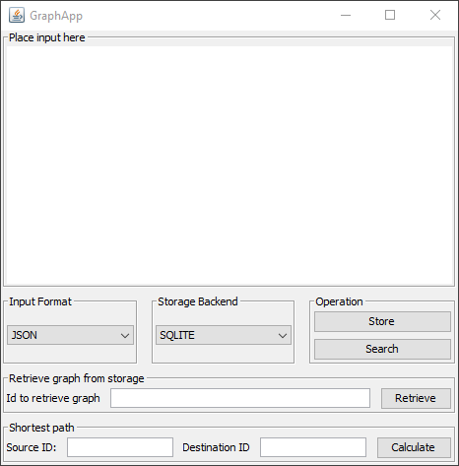

در این برنامه تلاش شده است که چارچوبی ساخته شود که بتوان یک گراف را از چندین ساختار مختلف مثل Json و XML و غیره وارد کرد.

همانطور که در کلاس های پروژه میبینید از دیزان پترن strategies برای پیاده سازی قسمت های backend و parser استفاده شده است و صرفا jsonparser و sqliteBacked پیاده سازی شده است و میتوان fileBackend و xmlparser را بدون تغییر کلی در پروژه به آن اضافه کرد.

از کتابخانه های json و sqlite درایور که به صورت jar در پوشه libs گذاشته شده است برای پارس کردن json و دیتابیس استفاده شده است.

UI برنامه توسط دیزاینر Intellij Idea توسعه یافته است.

منطق دکمه های برنامه همان طوری است که در صورت پروژه آمده است. و گراف ورودی با در نظر گرفتن وجود یال دوطرفه و نداشتن طوقه پیاده سازی شده است.

برای پیدا کردن تشخیض تشابه از یک رشته استفاده شده است که این رشته نسبت به گراف ورودی به صورت یکتا تولید میشود و با مقایسه کردن آن با رشته های یکتای بقیه گراف ها میتوان تکراری بودن آن را بدست آورد.

هنگام ذخیره یک عدد به عنوان شناسه گراف برگرداننده میشود که از آن برای بازیابی گراف از دیتابیس استفاده میشود.